Controle de Versões
Versã  o | Data | Autor | Notas da Revisão
1.0 | 13/11/20 | Gustavo Gabriel | Apresentação da proposta do projeto em aula
1.1 | 16/11/20 | Gustavo Gabriel  Jhonathan dos Reis  Miguel Gonçalves | Preenchimento dos objetivos e situação atual, justificativa do projeto, objetivos SMART e critérios para o sucesso do  projeto.
1.4 | 19/11/20 | Gustavo Gabriel  Jhonathan dos Reis  Miguel Gonçalves | Preenchimento das Restrições, Premissas e Riscos

Objetivos deste documento

Autorizar o início do projeto, atribuir principais responsáveis e descrever de forma clara requisitos iniciais, principais entregas, premissas e restrições do projeto.

Situação atual e justificativa do projeto

O projeto será desenvolvido para controlar locação de veículos. Devido a falta de precisão de anotações e de algumas planilhas, o software virá trazendo precisão, agilidade, confiabilidade para as operações necessárias para que ocorra as locações, e sanará os seguintes problemas:

- Perca de dados
- Erros em cálculos
- Erros em datas
- Locar somente para quem se encaixar nos requisitos

Este projeto será desenvolvido para a empresa locadora de veículos MULA CAR, onde foi levantada a necessidade de construir um sistema que faça o controle das locações de seus veículos.

Objetivos SMART e critérios de sucesso do projeto

- Aumentar a precisão e agilidade dos processo de locação em 100 %

- Aumentar o fluxo de locação dos veiculos

- Armazenamento dos dados com total segurança em nosso Banco de Dados
- O software esteja em pleno funcionameto no prazo estipulado para aprensentar para os stakeholders

- Aplicar tecnicas de Gerenciamento de Projetos para gestão das atividades e membros da equipe

Estrutura Analítica do Projeto – Fases e principais entregas
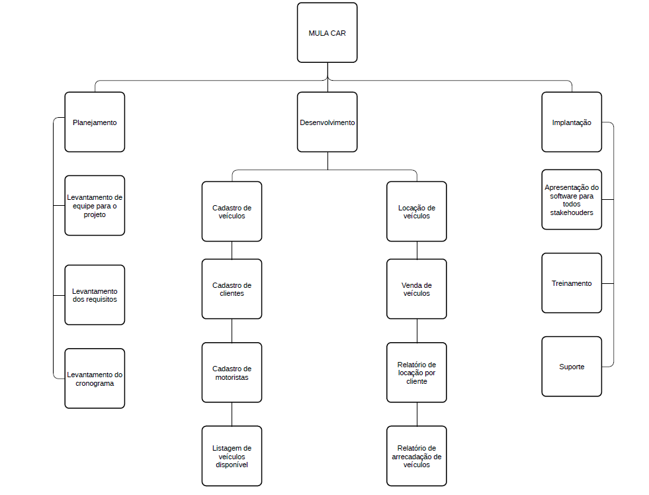

Principais requisitos das principais entregas/produtos
[Documente os principais requisitos dos produtos/entregas a serem atendidos identificados na EAP acima.

Execel

3Dicionario da EAP Voz do povo -ANDA

Marcos
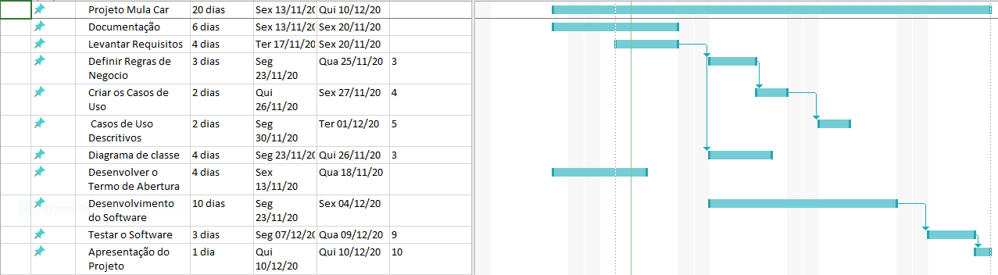
[Relacione os principais marcos do projeto. Marcos são os momentos mais importantes do projeto, quando se conclui as fases ou entregas

Cronograma

Partes interessadas do projeto

Classe | Participantes | Função | Assinaturas | Data
Gyn Dev´s | Gustavo | Development Team
Gyn Dev´s | Jhonathan | Development Team
Gyn Dev´s | Miguel | Development Team
Senai Fatesg | Heuber | SCRUM Master
Senai Fatesg | José Luiz | Product Owner
Senai Fatesg | Eugênio | Product Owner
Senai Fatesg | Elisabete | Product Owner
Senai Fatesg | Kátia | Product Owner

Restrições

- No caso de falta de algum dos membros da equipe os outros stakeholder envolvidos na area do mesmo suprirá sua falta com estudos individuais e em grupo

- O prazo de entrega não será flexivel

Premissas

Entregar o projeto dentro do prazo estipulado

Gerenciar bem os recursos disponível para o projeto

Desenvolver uma aplicação que atenda às necessidades do cliente.

Utilizar as melhores práticas de desenvolvimento de software

Garantir a máxima excelência no produto entregue pela nossa equipe de desenvolvimento

Riscos

Riscos | Impacto | Ação | Descritivo da ação | Responsaveis | Previsão
Desistencia por parte do colaborador, feriados ou problemas internos | Entrega do produto | Ter um plano de ação para casos criticos | Fazer com que todos os colaboradores atuem em diversas areas dentro do  ambiente de trabalho | Gustavo | Até o final do projeto
Paralização no ambiente de produção devido a  problemas de hardware | Pausa temporaria no desenvolvimento do  software | Ter um plano de ação para casos  criticos | Analisar, identificar e realizar a compra dos  hardware | Jhonathan | Até o final do projeto
A falta de serviço por parte de terceiros | Paralisação dos serviços que existe relação com os serviços terceiros | Ter um plano de ação para casos criticos | Ter um serviço extra para deixar o serviço rodando sem afetar o de produção | Miguel | Até o final do projeto

Orçamento

